Examen · Del Genoma Crudo a la Clínica (Nutrición Molecular)
100 puntos · 120 minutos
Nombre: ____________________________________ Código: ______________ Fecha: ____________
Examen individual en línea · 2 horas · 100 puntos.
No está permitido usar inteligencia artificial (ChatGPT, Gemini, Copilot, Claude, traductores con IA, extensiones o apps que generen respuestas), ni consultar a otras personas. Puedes usar calculadora y una tabla del código genético.
Las preguntas piden razonar con los datos de cada caso: una respuesta genérica, aunque suene correcta, no obtiene el puntaje.

Instrucciones
- Tiempo límite: 120 minutos y un solo intento. Canvas envía el examen automáticamente al terminar el tiempo.
- Uso de inteligencia artificial prohibido. Cualquier respuesta generada o reescrita con IA, o copiada de otra persona, se anula y se reporta conforme al reglamento.
- Permitido: calculadora y tabla del código genético. No necesitas otras fuentes.
- Cálculos: escribe solo el número, con punto decimal y sin unidades.
- Selección múltiple: marca todas las correctas; se da crédito parcial y se descuentan las marcadas de más.
- Casos de respuesta extendida: escribe con tus palabras y usa los datos del caso; se califica el razonamiento, no la extensión.
Distribución sugerida del tiempo
Bloque | Minutos
Bloque 1 · Opción múltiple (10 reactivos, 30 pts) | 20
Bloque 2 · Casos clínicos (7 reactivos, 30 pts) | 40
Bloque 3 · Bioinformática y geles (6 reactivos, 20 pts) | 25
Bloque 4 · Cálculo y troubleshooting (6 reactivos, 20 pts) | 25
Revisión final | 10

Declaración de integridad académica 0 pts
Declaro que resolveré este examen de forma individual, sin usar herramientas de inteligencia artificial ni ayuda de otras personas, y que las respuestas escritas son de mi autoría. Entiendo que incumplir esta declaración anula el examen.
A) Sí, lo declaro y acepto estas condiciones.

Bloque 1 · Fundamentos moleculares y ómicos (30 %)
10 reactivos de opción múltiple, 3 puntos cada uno. Elige la opción mejor justificada.

E1-1 · Lactasa y genotipo: leer los datos 3 pts
Un laboratorio midió la actividad de lactasa en biopsias intestinales de 36 adultos y los genotipificó para MCM6 −13910 (alelo T = persistencia de lactasa).
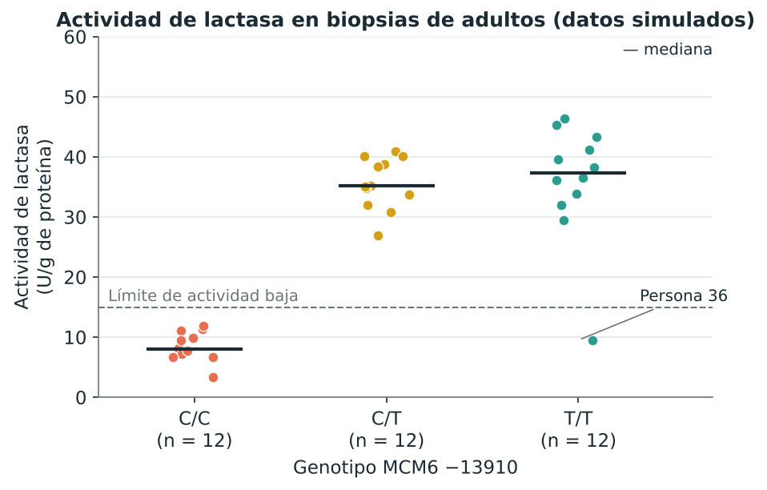
¿Qué conclusión apoyan mejor los datos?
A) El genotipo explica toda la actividad de lactasa: ninguna persona se sale de su grupo.
B) La persona 36 demuestra que el alelo T no tiene relación con la actividad de lactasa.
C) C/T tiene exactamente la mitad de actividad que T/T, así que cada alelo aporta lo mismo.
D) Basta una copia del alelo T para mantener la actividad alta (C/T se parece a T/T), y la persona 36 sugiere que otra causa, como daño de la mucosa intestinal, puede bajar la actividad aunque el genotipo sea favorable.

E1-2 · ¿Cuál variante preocupa más? 3 pts
En el gen de una enzima metabólica se encuentran dos variantes en un paciente: (1) un missense que cambia un residuo de la superficie, poco conservado entre especies, Lys→Arg; (2) un cambio sinónimo en el último nucleótido de un exón, junto al sitio donador de splicing. ¿Cuál razonamiento es el más sólido?
A) Ninguna puede tener efecto porque ninguna es nonsense.
B) La 1 es más grave porque todo missense cambia la proteína y todo sinónimo es neutro.
C) Ambas son igual de graves porque las dos están en el mismo gen.
D) La 2 puede ser más dañina: aunque no cambia el aminoácido, puede alterar el reconocimiento del sitio de splicing y causar salto de exón; la 1 es un cambio conservador (ambos básicos) en un sitio poco conservado.

E1-3 · Copias de un gen: lo que el gel no muestra 3 pts
El gen de la amilasa salival (AMY1) puede estar repetido: hay personas con 2 copias y otras con más de 10. Un equipo amplificó un fragmento de AMY1 por PCR de punto final en cuatro personas (P1–P4) y lo corrió en un gel (A). Con otro método, que sí cuenta cuántas copias tiene cada persona, obtuvo la relación del panel B.
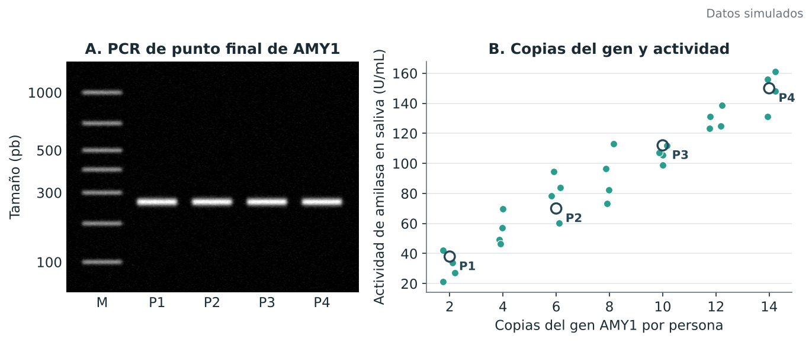
¿Por qué las cuatro bandas del gel se ven iguales si P4 tiene siete veces más copias que P1?
A) Porque el gel debió correrse más tiempo para separar las copias.
B) Porque las copias extra de AMY1 no se amplifican por PCR.
C) Porque la PCR de punto final solo dice si el fragmento está y de qué tamaño es: tras muchos ciclos la reacción se satura, y la intensidad final de la banda ya no refleja cuántas copias había al inicio.
D) Porque P1 a P4 tienen en realidad el mismo número de copias; el panel B está mal.

E1-4 · Un alimento funcional y la respuesta de cada persona 3 pts
Una empresa de lácteos desarrolló un yogur con 3 g/día de β-glucano de avena y lo probó durante 4 semanas en 20 voluntarios con LDL limítrofe. La gráfica muestra el cambio de LDL de cada participante.
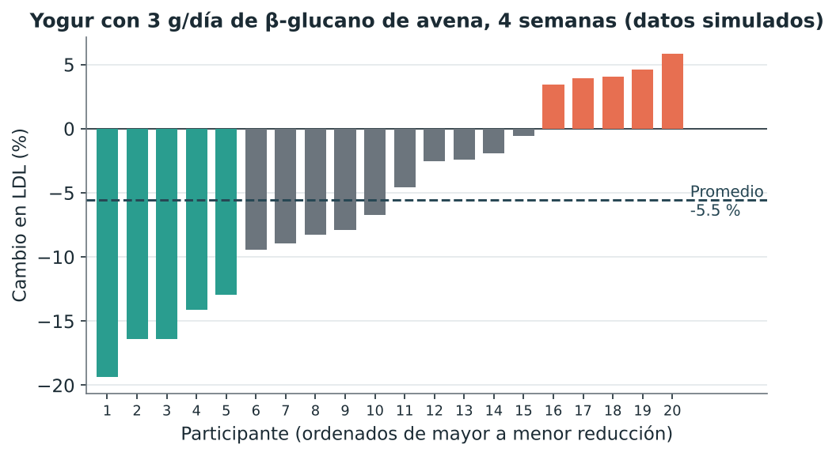
El área de mercadotecnia quiere poner en la etiqueta: «Reduce tu colesterol LDL 5.5 %». ¿Cuál es la lectura más rigurosa de los datos?
A) Las diferencias se deben a que cada persona recibió una dosis distinta de β-glucano.
B) El promedio esconde respuestas muy distintas: hay hiperrespondedores (bajan más de 12 %), respuestas pequeñas y algunos sin efecto; antes de prometer un número habría que confirmar con un estudio controlado (con placebo y más participantes) y comunicar el efecto como promedio.
C) La frase es correcta: todos los consumidores bajarán 5.5 %.
D) El yogur no funciona, porque cinco personas subieron su LDL.

E1-5 · Un AVI/AVI que percibe el amargo 3 pts
Contexto: el PROP (6-n-propiltiouracilo) es un compuesto amargo que se usa en pruebas de gusto: se coloca una tira de papel impregnada en la lengua y la persona califica qué tan amarga la percibe. Tiene el mismo grupo químico (N–C=S) que el PTC y que ciertos compuestos de las crucíferas (brócoli, col), y es detectado por el receptor TAS2R38. En promedio, las personas PAV/PAV lo perciben muy amargo y las AVI/AVI casi no lo perciben.
En una práctica, una estudiante con genotipo AVI/AVI califica la tira de PROP como «muy amarga», con un puntaje similar al de compañeros PAV/PAV. ¿Cuál interpretación es la más rigurosa?
A) Las personas AVI/AVI son en realidad las más sensibles al amargo.
B) TAS2R38 explica gran parte de la variación en la percepción del PROP, pero no toda: influyen otros receptores del amargo, el número de papilas gustativas en la lengua y cómo se hizo la prueba. Antes de dudar del genotipo, conviene repetir la prueba con una tira control (sin PROP).
C) El genotipado debe estar mal, porque AVI/AVI siempre es no catador.
D) La percepción del amargo no tiene relación con TAS2R38.

E1-6 · Tamiz neonatal: PKU sí, lactasa no 3 pts
¿Por qué se tamiza fenilcetonuria (PAH) en todos los recién nacidos, pero no se tamiza el genotipo de persistencia de lactasa?
A) Porque el genotipo de lactasa no se puede determinar con PCR.
B) Porque la PKU es más frecuente que la no persistencia de lactasa.
C) Porque PKU es una enfermedad de gran efecto con daño neurológico irreversible si no se trata desde las primeras semanas y con un tratamiento eficaz (restricción de fenilalanina); la no persistencia de lactasa es común, aparece después del destete y se maneja según síntomas.
D) Porque la lactasa no tiene base genética.

E1-7 · Del GWAS a la persona 3 pts
En un GWAS de 500 000 personas, cada alelo A de FTO rs9939609 se asocia con +0.35 kg/m² de IMC (p = 10⁻⁸⁰). Una persona AA pregunta si su IMC alto «es culpa del gen». ¿Qué respuesta es más correcta?
A) No: si el efecto es pequeño, la asociación es falsa.
B) El p indica que la asociación es real en la población, pero el efecto por persona es pequeño (≈ 0.7 kg/m² en AA frente a TT); su IMC depende sobre todo de muchos otros genes y del ambiente, y el genotipo no predice bien el IMC de un individuo.
C) Sí: con un p tan pequeño, el gen explica su IMC.
D) Sí: los AA siempre tienen IMC mayor que los TT.

E1-8 · MTHFR en un país que fortifica 3 pts
En una población con fortificación obligatoria de harinas con ácido fólico, la diferencia de homocisteína entre personas MTHFR TT y CC es mucho menor que en una población sin fortificación. ¿Qué explica mejor este hallazgo?
A) Es una interacción gen–ambiente: con folato abundante, la enzima termolábil TT recibe suficiente sustrato y se estabiliza, así que el efecto del genotipo se atenúa; con folato bajo, el efecto se hace evidente.
B) Las personas TT dejaron de absorber ácido fólico.
C) La homocisteína no depende del folato.
D) La fortificación cambió el genotipo de la población.

E1-9 · ALDH2: leer las curvas de acetaldehído 3 pts
Se midió el acetaldehído en sangre después de una bebida estándar en personas con los tres genotipos de ALDH2 rs671. La enzima ALDH2 funciona como un complejo de cuatro subunidades (tetrámero).
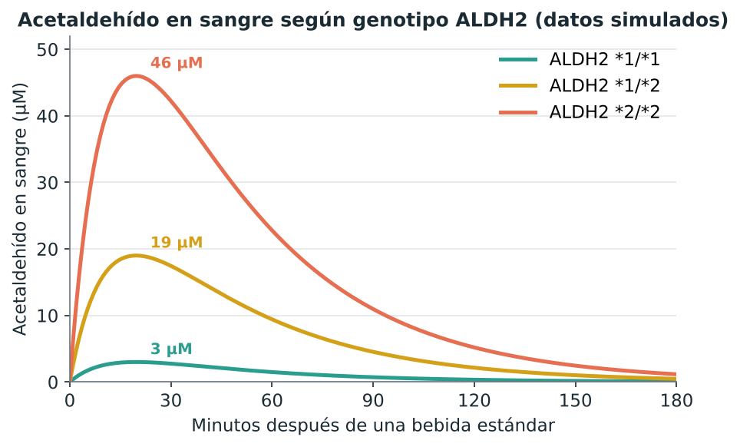
Si cada copia normal del gen aportara la mitad de la actividad, el heterocigoto *1/*2 tendría solo un poco más de acetaldehído que *1/*1. ¿Qué indican los datos?
A) El heterocigoto está justo a la mitad entre *1/*1 y *2/*2, así que cada copia aporta lo mismo.
B) Los tres genotipos se comportan igual; las diferencias son ruido.
C) El acetaldehído se acumula porque los portadores de *2 absorben más alcohol.
D) El heterocigoto acumula unas seis veces más acetaldehído que *1/*1: la subunidad mutante «estropea» los complejos que forma con las subunidades normales, así que una sola copia de *2 basta para perder buena parte de la actividad.

E1-10 · Café a las cuatro de la tarde 3 pts
Dos estudiantes toman un café con 200 mg de cafeína a las 16:00. La gráfica muestra la cafeína en plasma según su genotipo CYP1A2 rs762551.
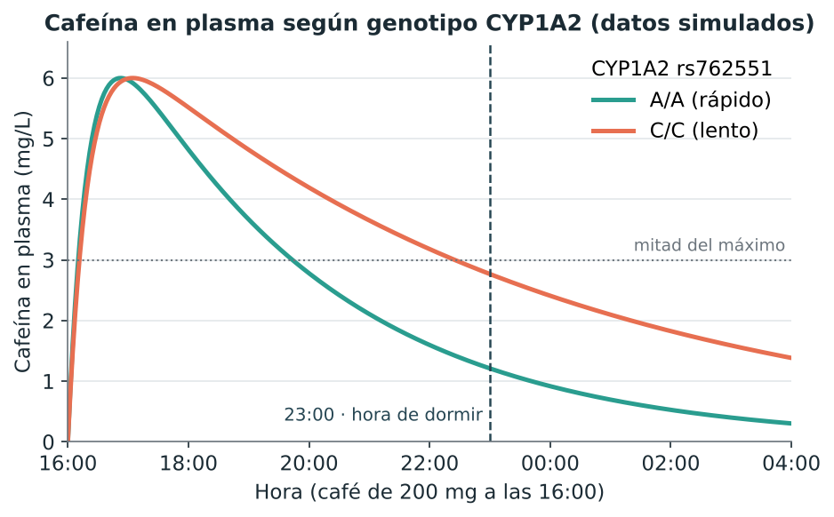
¿Qué conclusión se apoya en la gráfica?
A) El C/C absorbe más cafeína, por eso su curva es más alta.
B) Ambos alcanzan el mismo máximo, pero el C/C elimina la cafeína más lento: a las 23:00 conserva más del doble que el A/A, lo que puede afectar su sueño; le convendría tomar el café más temprano o una dosis menor.
C) Las curvas son iguales; el genotipo no influye en la cafeína.
D) El A/A tarda más en eliminar la cafeína porque su curva baja primero.

Bloque 2 · Casos clínicos y diagnóstico nutrigenético (30 %)
4 casos de opción múltiple (3 pts c/u), 1 de selección múltiple (4 pts) y 2 casos de respuesta extendida (7 pts c/u).

E2-1 · «Es cultural, no genético» 3 pts
Un chef afirma que el rechazo al cilantro por su sabor «a jabón» es puramente cultural. En una cohorte, una variante cercana al receptor olfatorio OR6A2 se asocia con esa percepción, pero explica solo una parte pequeña de la variación, y la percepción también cambia con la exposición repetida y con el machacado de las hojas. ¿Qué conclusión es la más equilibrada?
A) Es 100 % genético: quien tiene la variante nunca podrá tolerar el cilantro.
B) Es un rasgo multifactorial: hay un componente genético real (receptor que detecta aldehídos del cilantro) y componentes ambientales (exposición, preparación que modifica los aldehídos); ninguno lo explica solo.
C) El chef tiene razón: si el efecto genético es pequeño, no existe.
D) La variante cambia la composición química del cilantro.

E2-2 · Cafeína antes de competir 3 pts
Una ciclista toma 6 mg/kg de cafeína antes de cada prueba porque «todos los estudios muestran que mejora el rendimiento». Su genotipo CYP1A2 rs762551 es C/C. En un ensayo con atletas, la cafeína mejoró el tiempo en A/A, tuvo poco efecto en A/C y lo empeoró en C/C. ¿Qué recomendación es la más defendible?
A) Explicar que el efecto ergogénico promedio puede no aplicarse a su genotipo; probar de forma controlada (con y sin cafeína, en orden aleatorio) dosis menores o ninguna, y vigilar efectos adversos y sueño.
B) Mantener la dosis: el promedio de la literatura es positivo.
C) Prohibirle la cafeína para siempre por riesgo cardiaco inmediato.
D) Duplicar la dosis para compensar el metabolismo lento.

E2-3 · C/C pero toma leche sin problema 3 pts
Una mujer mexicana de ascendencia indígena tiene genotipo MCM6 −13910 C/C (no persistencia según el marcador europeo) y refiere tomar un vaso de leche al día sin síntomas. ¿Cuál explicación es la menos probable?
A) Puede tener hipolactasia y aun así tolerar una dosis moderada de lactosa, gracias a la adaptación de su microbiota colónica y a que la toma con alimentos.
B) Puede portar otra variante de persistencia no incluida en la prueba, porque −13910T es característica de poblaciones europeas.
C) El genotipo C/C le causa alergia a la leche que todavía no se ha manifestado.
D) Puede tener malabsorción sin intolerancia: la lactosa no se absorbe por completo, pero no le causa síntomas con esa dosis.

E2-4 · Rubor con ALDH2 «normal» 3 pts
Un paciente presenta rubor, palpitaciones y náuseas al beber una cerveza desde hace una semana. Su genotipo ALDH2 rs671 es G/G (*1/*1). Hace 10 días inició un antibiótico para una infección dental. ¿Qué haces primero?
A) Indicar que beba más para generar tolerancia.
B) Revisar el fármaco: algunos medicamentos (p. ej., metronidazol) producen una reacción tipo disulfiram que inhibe el metabolismo del acetaldehído; un genotipo normal no excluye causas adquiridas.
C) Concluir que desarrolló una mutación nueva en ALDH2.
D) Repetir el genotipado, porque debe ser ALDH2*2.

E2-5 · Evaluar un reporte comercial 4 pts
Un reporte nutrigenético de venta directa al consumidor afirma lo siguiente. Selecciona las afirmaciones que están respaldadas por la evidencia vista en el curso.
Marca todas las correctas.
A) «Por su genotipo MTHFR TT, debe evitar todo alimento con ácido fólico.»
B) «Por su genotipo APOE ε4, su LDL tiende a responder más a la grasa saturada y al colesterol dietario.»
C) «Por su genotipo TAS2R38 PAV/PAV, es probable que perciba más amargas las crucíferas.»
D) «Por su genotipo FTO AA, ninguna dieta le funcionará para perder peso.»
E) «Por su genotipo ALDH2*1/*2, el alcohol le genera más acetaldehído en sangre y saliva, y beber se asocia con mayor riesgo de cáncer de esófago.»

E2-6 · Caso: intolerancia de inicio reciente 7 pts
Hombre de 31 años que siempre tomó leche sin molestias. Hace 6 semanas tuvo una gastroenteritis por rotavirus; desde entonces presenta distensión y diarrea con cualquier lácteo. Resultados:
Estudio | Resultado
Genotipo MCM6 −13910 | T/T
Prueba de H₂ espirado (25 g de lactosa) | Aumento de 46 ppm (positiva ≥ 20), con síntomas
Anticuerpos para enfermedad celíaca | Negativos
Coprocultivo actual | Negativo

a) ¿Cómo es posible que un T/T tenga malabsorción e intolerancia? Distingue hipolactasia primaria y secundaria. b) Explica qué dice y qué no dice su genotipo sobre la expresión de LCT. c) ¿Qué pronóstico esperas y por qué? d) Propón un manejo nutricional temporal y un criterio para reintroducir lácteos. e) ¿Qué error cometería alguien que interpretara solo el genotipo?

E2-7 · Caso: un hallazgo que no se buscó 7 pts
Mujer de 38 años, ascendencia coreana, IMC 29, LDL 171 mg/dL. Quiere un plan de alimentación «según sus genes». Su reporte:
Gen (variante) | Genotipo
APOE | ε4/ε4
ALDH2 rs671 | *1/*2
CYP1A2 rs762551 | C/C
TAS2R38 | PAV/PAV
FTO rs9939609 | A/A

a) Propón tres recomendaciones nutricionales prioritarias y justifícalas con un mecanismo. b) El genotipo APOE ε4/ε4 también se asocia con un riesgo mucho mayor de enfermedad de Alzheimer, y ella no pidió esa información. ¿Qué dilema ético plantea y cómo lo manejarías? c) Su gusto por las verduras es bajo: ¿cómo usarías el resultado de TAS2R38 sin convertirlo en una excusa? d) Señala dos limitaciones de basar el plan solo en este reporte.

Bloque 3 · Bioinformática, PCR in silico e interpretación de geles (20 %)
6 reactivos. Ten a mano la tabla del código genético.

E3-1 · Leer la variante de ALDH2 3 pts
Fragmento ilustrativo de la secuencia codificante de ALDH2, en marco de lectura, con el codón 504 entre corchetes:
Alelo *1: 5′-… GCA [GAA] TAC …-3′
Alelo *2: 5′-… GCA [AAA] TAC …-3′
¿Qué cambio ocurre y qué consecuencia funcional es coherente con lo que sabes de ALDH2*2?
A) G→A en la primera posición; Glu→Lys (missense); la subunidad mutante reduce la actividad del tetrámero completo, por eso un heterocigoto ya acumula acetaldehído.
B) G→A que crea un codón de paro; la enzima se trunca.
C) G→A en la tercera posición; Glu→Asp (missense conservador) sin efecto.
D) G→A en la primera posición; Glu→Glu (sinónimo); no hay consecuencia funcional.

E3-2 · Clasificar variantes en una secuencia 4 pts
Marco de lectura abierto ilustrativo (posiciones contadas desde la A del ATG):
5′-ATG AAA CCG TAC TGT GGA CTT TAA-3′
Proteína: Met-Lys-Pro-Tyr-Cys-Gly-Leu-Stop
c.6A>G → [w1]
c.12C>G → [w2]
c.14G>A → [w3]
c.20delT → [w4]
c.7_9dupCCG → [w5]
De las cinco, la que con mayor probabilidad elimina la función de la proteína desde ese punto es: [w6]
Opciones para cada espacio:
[w1] sinónima (Lys→Lys) · missense (Lys→Arg) · nonsense · indel con corrimiento del marco
[w2] nonsense (Tyr→Stop) · sinónima (Tyr→Tyr) · missense (Tyr→Cys) · indel sin corrimiento del marco
[w3] missense (Cys→Tyr) · sinónima (Cys→Cys) · nonsense · missense (Cys→Trp)
[w4] indel con corrimiento del marco · indel sin corrimiento del marco · sinónima · CNV
[w5] inserción sin corrimiento del marco (Pro adicional) · indel con corrimiento del marco · nonsense · sinónima
[w6] c.12C>G · c.6A>G · c.7_9dupCCG · c.14G>A

E3-3 · Lectura de gel: Alu PV92 4 pts
Gel de agarosa al 2 % con productos de PCR de PV92 (alelo + con Alu ≈ 731 pb; alelo − sin Alu ≈ 416 pb). M = marcador de 100 pb. «▬» indica banda; «tenue», banda débil; «barrido», mancha continua sin bandas definidas.
Tamaño (pb) | M | Carril 1 | Carril 2 | Carril 3 | Carril 4 | Carril 5 | Carril 6 (sin DNA)
1000 | ▬ |  |  |  | barrido
≈ 730 | ▬ (700) |  | ▬ | ▬ tenue | barrido | ▬
500 | ▬ |  |  |  | barrido
≈ 420 | ▬ (400) | ▬ |  | ▬ | barrido | ▬ | ▬
100 | ▬ |  |  |  | barrido

Asigna la interpretación de cada carril.
Columna A | Columna B (una opción sobra)
1. Carril 1 | A) Heterocigoto +/−; la banda larga se ve débil por amplificación preferencial del alelo corto
2. Carril 2 | B) Homocigoto +/+ (inserción en ambos cromosomas)
3. Carril 3 | C) Homocigoto −/− (sin inserción)
4. Carril 4 | D) Homocigoto +/+ con una tercera inserción
5. Carril 5 | E) Contaminación: el control sin DNA amplificó; los resultados de toda la corrida no son confiables
6. Carril 6 | F) Heterocigoto +/−
 | G) DNA degradado o exceso de templado: repetir extracción o diluir; no se genotipa

E3-4 · Elegir y evaluar la extracción 3 pts
Un proyecto colectará 300 hisopados bucales en escuelas y genotipará varios SNPs. El laboratorio tiene campana de extracción limitada. En una prueba piloto, el DNA extraído por salting-out dio A_{260/280} = 1.52. ¿Cuál es la mejor decisión?
A) Cambiar a fenol-cloroformo para todas las muestras, porque da el DNA más puro.
B) Aumentar el volumen de DNA en la PCR para compensar la impureza.
C) Ignorar el valor: cualquier DNA sirve para PCR.
D) La relación 1.52 sugiere proteína residual: ajustar la precipitación de proteínas (más sal o centrifugado, sin arrastrar la interfase) o usar columnas de sílice o perlas SPRI, que escalan bien, no requieren solventes orgánicos y dan DNA apto para PCR.

E3-5 · Lo que dice el genoma de referencia 3 pts
Al correr los cebadores de PV92 en UCSC In-Silico PCR (GRCh38) se obtiene un solo producto de 416 pb. Un alumno concluye que «la población humana es −/− para PV92». ¿Cuál es el error de razonamiento?
A) UCSC In-Silico PCR solo funciona con mRNA.
B) Ninguno: UCSC refleja a toda la población.
C) El genoma de referencia es una secuencia compuesta que representa un solo alelo en cada sitio; que tenga el alelo − no informa la frecuencia poblacional, que se obtiene genotipando muestras o consultando bases poblacionales.
D) El producto de 416 pb corresponde al alelo +.

E3-6 · Interpretar una entrada del GWAS Catalog 3 pts
En el GWAS Catalog, una variante intergénica aparece asociada al consumo de café con «mapped genes: CYP1A1 – CYP1A2», OR por alelo = 1.05 y p = 2 × 10⁻³⁰, en una muestra de 120 000 europeos. ¿Qué conclusión es la más rigurosa?
A) Existe una asociación robusta pero de efecto pequeño; la variante probablemente marca una región regulatoria del locus CYP1A1–CYP1A2 (metabolismo de cafeína), y su efecto y frecuencia podrían diferir en poblaciones no europeas.
B) La variante causa que las personas tomen café.
C) Como el OR es casi 1, la asociación es falsa.
D) Los genes asignados son siempre los genes efectores.

Bloque 4 · Cálculo químico-enzimático, capacidad antioxidante y troubleshooting (20 %)
3 cálculos, 2 de opción múltiple (2.5 pts c/u) y 1 de selección múltiple (5 pts). Escribe solo el número en los cálculos.
Fórmulas: % inhibición = [A_{control} − (A_{muestra} − A_{blanco})] / A_{control} × 100. Catalasa: U/mL = (ΔA₂₄₀/min) / (43.6 × l) × 1000 × (V_{total}/V_{muestra}).

E4-1 · Inhibición de DPPH con blanco 3 pts
Extracto de flor de cempasúchil a 40 µg/mL:
Lectura | A₅₁₇
Control (DPPH + metanol) | 0.874
Muestra + DPPH | 0.521
Blanco de muestra (extracto sin DPPH) | 0.044

Calcula el porcentaje de inhibición (una cifra decimal).
Resultado: ______________

E4-2 · IC50 con tabla de absorbancias 4 pts
Extracto de cáscara de tuna roja. A₅₁₇ del control (DPPH + metanol) = 0.912.
µg/mL | A muestra + DPPH | A blanco de muestra
5 | 0.756 | 0.008
15 | 0.553 | 0.015
30 | 0.374 | 0.027
60 | 0.231 | 0.049

Calcula el % de inhibición de cada concentración (restando el blanco) y estima la IC₅₀ por interpolación lineal entre los dos puntos que rodean al 50 % (µg/mL, una cifra decimal).
Resultado: ______________

E4-3 · Actividad específica de catalasa 3 pts
Homogenado de riñón: ΔA₂₄₀/min = 0.0327 (tramo inicial), cubeta de cuarzo de 1 cm, volumen total 3.0 mL, volumen de muestra 0.10 mL, proteína 1.5 mg/mL. ε₂₄₀(H₂O₂) = 43.6 M⁻¹ cm⁻¹; 1 U = 1 µmol de H₂O₂ por minuto. Calcula la actividad en U/mg de proteína.
Resultado: ______________

E4-4 · Comparar IC50 entre laboratorios 2.5 pts
Tu extracto de jamaica dio IC₅₀ = 35 µg/mL con DPPH 0.1 mM y 30 min de reacción. Un artículo reporta IC₅₀ = 12 µg/mL para jamaica usando DPPH 0.05 mM y 60 min. ¿Puedes concluir que tu extracto es casi tres veces menos potente?
A) No, porque la jamaica no tiene antioxidantes.
B) Sí: la IC₅₀ es una propiedad fija del extracto.
C) Sí, porque el artículo fue publicado y tu experimento no.
D) No directamente: la IC₅₀ depende de la concentración de DPPH (con menos radical se necesita menos extracto) y del tiempo de reacción; para comparar hay que usar las mismas condiciones o un patrón común (p. ej., expresar en equivalentes de Trolox medido en paralelo).

E4-5 · Una lectura fuera de la curva 2.5 pts
En FRAP, la curva de Trolox va de 0 a 500 µM (A₅₉₃ de 0.01 a 1.30). Un extracto sin diluir da A₅₉₃ = 2.45. Un compañero extrapola la recta y reporta 940 µM. ¿Qué es lo correcto?
A) Reportar 500 µM, el máximo de la curva.
B) Restar el blanco de reactivo y reportar el resultado así.
C) Diluir el extracto (p. ej., 1:5), volver a leer para que caiga dentro de la curva y multiplicar por el factor de dilución; a absorbancias tan altas la respuesta deja de ser lineal.
D) Aceptar el valor: la recta se puede extender indefinidamente.

E4-6 · Integrar los ensayos de un experimento 5 pts
Ratas con dieta alta en fructosa, con o sin un extracto de chile ancho, frente a un control:
Marcador | Fructosa | Fructosa + extracto
SOD hepática (U/mg) | ↑ 40 % | ↑ 45 %
Catalasa hepática (U/mg) | ↓ 35 % | ≈ control
TBARS (MDA) | ↑ 70 % | ↑ 15 %
TAC sérica | ↑ 25 % | ↑ 28 %
Ácido úrico sérico | ↑ 50 % | ↑ 48 %

Selecciona las interpretaciones bien sustentadas.
Marca todas las correctas.
A) Como la TAC sube igual en ambos grupos y el ácido úrico también, la TAC no sirve aquí para distinguir el efecto del extracto.
B) Como la SOD está alta en ambos grupos, el extracto no tuvo ningún efecto.
C) El extracto recuperó la catalasa y redujo la peroxidación, lo que sugiere un efecto protector; un mecanismo posible es la inducción de enzimas antioxidantes (p. ej., vía Nrf2).
D) El aumento de TAC en ambos grupos demuestra que la fructosa es antioxidante.
E) Con fructosa sola hay un desbalance: más H₂O₂ producido (SOD alta) que eliminado (catalasa baja), coherente con más peroxidación (TBARS).

Clave de respuestas y rúbrica
Para el docente. Cada reactivo incluye la justificación de la respuesta correcta y por qué fallan las alternativas. Las letras siguen el orden de este documento; en Canvas las opciones se barajan.

Declaración de integridad académica 0 pts
Respuesta: A
Reactivo sin valor. Sirve como registro de la declaración de cada alumno.

Bloque 1 · Fundamentos moleculares y ómicos (30 %)

E1-1 · Lactasa y genotipo: leer los datos 3 pts
Respuesta: D
Correcta: un alelo T basta, y el genotipo no explica todos los casos. Las medianas de C/T y T/T son parecidas y muy superiores a C/C: el alelo de persistencia se comporta como dominante. Un dato aislado fuera de su grupo se investiga (p. ej., daño de la mucosa tras una infección o enfermedad celíaca), no invalida la tendencia del grupo.
Por qué no las demás:
- «Exactamente la mitad»: la mediana de C/T es cercana a la de T/T, no la mitad.
- «Explica toda la actividad»: la persona 36 es justamente la excepción.
- «No hay relación»: una sola excepción no borra la diferencia clara entre C/C y los portadores de T.

E1-2 · ¿Cuál variante preocupa más? 3 pts
Respuesta: D
Correcta: el contexto pesa más que la etiqueta. La clasificación por efecto en el aminoácido es solo el primer filtro; la posición (borde de exón), el tipo de cambio químico (Lys→Arg conserva la carga) y la conservación evolutiva cambian el pronóstico.
Por qué no las demás:
- «Todo sinónimo es neutro»: ignora splicing, estabilidad del mRNA y uso de codones.
- «Mismo gen, misma gravedad»: el efecto depende de la posición y del tipo de cambio, no solo del gen.
- «Solo los nonsense tienen efecto»: missense y cambios de splicing también pueden ser patogénicos.

E1-3 · Copias de un gen: lo que el gel no muestra 3 pts
Respuesta: C
Correcta: la PCR de punto final no cuantifica. Al final de la reacción se agotan reactivos y todas las muestras llegan a una cantidad parecida de producto (meseta). Las copias tienen la misma secuencia y el mismo tamaño, así que no aparecen como bandas distintas. Para medir dosis génica se necesita un método que cuente copias; el panel B muestra que más copias se asocian con más amilasa.
Por qué no las demás:
- «Tienen el mismo número de copias»: el método que cuenta copias muestra lo contrario.
- «Correr más el gel»: todas las copias miden lo mismo; no hay nada que separar por tamaño.
- «Las copias extra no se amplifican»: tienen la misma secuencia, así que los cebadores también se unen a ellas.

E1-4 · Un alimento funcional y la respuesta de cada persona 3 pts
Respuesta: B
Correcta: respuesta interindividual: el promedio no describe a cada persona. Para un alimento funcional, el promedio sirve para la declaración de propiedades, pero la variación individual (genética, microbiota, dieta habitual) explica por qué no todos responden igual. Sin grupo placebo tampoco se sabe qué parte del cambio se debe al yogur.
Por qué no las demás:
- «Todos bajarán 5.5 %»: la gráfica muestra respuestas de −19 % a +6 %.
- «No funciona»: la mayoría bajó; la existencia de no respondedores no anula el efecto promedio.
- «Dosis distinta»: todos recibieron la misma dosis; la variación es de la respuesta, no de la dosis.

E1-5 · Un AVI/AVI que percibe el amargo 3 pts
Respuesta: B
Correcta: un gen de gran efecto no es el único determinante. La excepción obliga a revisar el método (tira control, repetición) y otros factores, no a negar una de las asociaciones más sólidas de la nutrigenética.
Por qué no las demás:
- «Genotipo mal»: es una posibilidad a verificar, no la conclusión automática.
- «AVI/AVI son los más sensibles»: invierte la relación promedio.
- «Sin relación»: la asociación TAS2R38–PROP es muy robusta.

E1-6 · Tamiz neonatal: PKU sí, lactasa no 3 pts
Respuesta: C
Correcta: criterios de tamizaje: gravedad, ventana de intervención y tratamiento eficaz. Un tamiz poblacional se justifica cuando detectar antes cambia el desenlace de forma importante.
Por qué no las demás:
- «Sin base genética»: la persistencia de lactasa tiene base genética clara.
- «PKU más frecuente»: es al revés; la no persistencia es el estado mayoritario en el mundo.
- «No se puede genotipar»: se genotipa fácilmente; el problema no es técnico.

E1-7 · Del GWAS a la persona 3 pts
Respuesta: B
Correcta: certeza estadística no es poder predictivo individual. Con muestras enormes, efectos diminutos dan p minúsculos; la utilidad clínica se mide con el tamaño del efecto y la capacidad de predicción, no con el p.
Por qué no las demás:
- «p pequeño = explica su IMC»: confunde significancia con magnitud.
- «Efecto pequeño = asociación falsa»: un efecto puede ser pequeño y real.
- «Siempre mayor»: hay enorme superposición entre genotipos.

E1-8 · MTHFR en un país que fortifica 3 pts
Respuesta: A
Correcta: el ambiente modifica el efecto del genotipo. El mismo genotipo tiene distinta expresión fenotípica según el estado de folato (y de riboflavina): es el ejemplo clásico de interacción gen–nutriente.
Por qué no las demás:
- «Cambió el genotipo»: la dieta no modifica la secuencia.
- «Dejaron de absorber»: no hay evidencia de ese mecanismo; el folato aumenta.
- «No depende del folato»: el folato es el donador de metilo para remetilar la homocisteína.

E1-9 · ALDH2: leer las curvas de acetaldehído 3 pts
Respuesta: D
Correcta: efecto dominante negativo. 19 µM frente a 3 µM es unas seis veces más; si la copia normal funcionara sola se esperaría muy poco aumento. Como el tetrámero mezcla subunidades normales y mutantes, la mayoría de los complejos pierde actividad.
Por qué no las demás:
- «Igual»: los picos difieren más de diez veces entre extremos.
- «Justo a la mitad»: la mitad entre 3 y 46 sería ~25 µM; además, la comparación relevante es con *1/*1, y el aumento es mucho mayor que el esperado por «media enzima».
- «Absorben más alcohol»: todos tomaron la misma bebida; lo que cambia es la eliminación del acetaldehído.

E1-10 · Café a las cuatro de la tarde 3 pts
Respuesta: B
Correcta: misma absorción, eliminación más lenta en C/C. La pendiente de bajada refleja el metabolismo hepático (CYP1A2); la altura máxima, la absorción. A la hora de dormir el C/C tiene ~2.8 mg/L frente a ~1.2 mg/L del A/A.
Por qué no las demás:
- «Absorbe más»: los máximos son iguales; la diferencia aparece en la bajada.
- «El A/A tarda más»: que su curva baje primero significa que elimina más rápido.
- «Curvas iguales»: se separan claramente después de las 18:00.

Bloque 2 · Casos clínicos y diagnóstico nutrigenético (30 %)

E2-1 · «Es cultural, no genético» 3 pts
Respuesta: B
Correcta: genes y ambiente contribuyen. Los datos muestran ambos componentes; rechazar uno por la existencia del otro es un falso dilema.
Por qué no las demás:
- «Efecto pequeño = no existe»: una contribución modesta sigue siendo real.
- «100 % genético»: los datos de exposición y preparación lo contradicen.
- «Cambia la química del cilantro»: la variante está en quien percibe, no en la planta.

E2-2 · Cafeína antes de competir 3 pts
Respuesta: A
Correcta: individualizar con evidencia y prueba controlada. El promedio de un grupo esconde respuestas opuestas por genotipo; la mejor decisión combina la evidencia por genotipo con una prueba individual controlada.
Por qué no las demás:
- «Mantener la dosis»: ignora que el promedio no representa a todos los genotipos.
- «Duplicar»: en metabolizadores lentos aumenta la exposición y los efectos adversos.
- «Prohibir para siempre»: exagera; la recomendación es ajustar y evaluar.

E2-3 · C/C pero toma leche sin problema 3 pts
Respuesta: C
Correcta: la «alergia» es la explicación menos probable. La alergia a la leche es una reacción inmunológica a sus proteínas y no tiene relación con el genotipo de lactasa; las otras tres opciones son explicaciones plausibles.
Por qué no las demás:
- Otra variante de persistencia: es plausible; hay variantes distintas en poblaciones africanas, de Medio Oriente y americanas, y los paneles comerciales suelen usar solo −13910.
- Tolerancia con hipolactasia: es plausible; la dosis, la comida y la microbiota modulan los síntomas.
- Malabsorción sin intolerancia: es plausible; son niveles distintos (enzima, absorción, síntomas).

E2-4 · Rubor con ALDH2 «normal» 3 pts
Respuesta: B
Correcta: buscar la causa adquirida. El cuadro aparece de forma aguda y coincide con el inicio del antibiótico; el genotipo describe la predisposición heredada, no excluye inhibiciones farmacológicas.
Por qué no las demás:
- «Repetir el genotipo»: el inicio reciente apunta a otra causa antes que a un error de laboratorio.
- «Mutación nueva»: una mutación germinal no aparece en una semana.
- «Beber más»: aumenta la exposición al acetaldehído y es peligroso con el fármaco.

E2-5 · Evaluar un reporte comercial 4 pts
Respuesta: B, C, E
Por qué son correctas: APOE ε4 se asocia con mayor respuesta del LDL a la grasa y al colesterol dietarios; ALDH2*2 acumula acetaldehído y aumenta el riesgo de cáncer de esófago al beber; PAV se asocia con mayor percepción del amargor de los glucosinolatos.
Por qué no las demás: los portadores de FTO AA responden a las intervenciones de forma similar a los TT; y en MTHFR TT el folato es justamente lo que atenúa el efecto del genotipo.

E2-6 · Caso: intolerancia de inicio reciente 7 pts
Calificación con la rúbrica (respuesta modelo abajo).
Respuesta modelo. a) Tiene hipolactasia secundaria: la gastroenteritis dañó el epitelio de las vellosidades, donde está la lactasa en el borde en cepillo; aunque su genotipo mantiene la transcripción de LCT, los enterocitos dañados expresan menos enzima. La primaria se debe a la caída programada de la expresión tras el destete (genotipo de no persistencia). b) T/T indica que el potenciador de MCM6 sostiene la transcripción de LCT en el adulto (persistencia); no protege contra la pérdida de enterocitos maduros ni garantiza actividad si la mucosa está dañada. c) Buen pronóstico: al regenerarse el epitelio (semanas a pocos meses), la actividad de lactasa debería recuperarse, porque la causa es transitoria. d) Reducir temporalmente la lactosa (deslactosados, yogur, quesos madurados, lactasa exógena), mantener calcio y proteína, y reintroducir en dosis crecientes al desaparecer los síntomas; si persisten más de 2–3 meses, repetir la prueba de H₂ y buscar otras causas. e) Concluir que «no puede ser intolerante» por ser T/T y descartar los síntomas, o etiquetarlo de forma permanente; el genotipo informa la causa primaria, no el estado actual de la mucosa.
Rúbrica (7 pts): 2 primaria vs. secundaria con mecanismo; 1.5 qué dice y qué no dice el genotipo; 1 pronóstico justificado; 1.5 manejo con criterio de reintroducción; 1 error de interpretación.

E2-7 · Caso: un hallazgo que no se buscó 7 pts
Calificación con la rúbrica (respuesta modelo abajo).
Respuesta modelo. a) 1) Reducir grasa saturada y colesterol dietario y aumentar fibra soluble: en ε4 el LDL responde más a la dieta y su LDL ya está alto. 2) Evitar o limitar mucho el alcohol: con ALDH2*2 acumula acetaldehído (carcinógeno) y en ε4 el alcohol se asocia con LDL más alto. 3) Moderar la cafeína (1–2 tazas): metabolizadora lenta (C/C). FTO A/A: actividad física regular, que atenúa su efecto y ayuda al peso. b) Es un hallazgo incidental de alto impacto, sin tratamiento preventivo específico y con carga emocional; respeta su derecho a decidir si quiere saberlo (derecho a no saber). Manejo: no revelarlo de forma casual, ofrecer asesoría genética antes de comunicarlo, explicar que es riesgo y no diagnóstico, y cuidar la confidencialidad. c) Explicar que percibe más el amargor de las crucíferas; usar preparaciones que lo reduzcan, combinarlas con grasas saludables o sabores que lo compensen, exposición repetida y otras verduras menos amargas; el genotipo orienta la estrategia, no justifica omitir verduras. d) Las variantes explican una fracción pequeña del riesgo; la evidencia de dietas guiadas por genotipo frente a una dieta saludable es limitada; muchas asociaciones vienen de poblaciones europeas y pueden no aplicar igual a su ascendencia; el plan debe integrar historia clínica, hábitos y laboratorio.
Rúbrica (7 pts): 2.5 tres recomendaciones priorizadas con mecanismo; 2 manejo ético del hallazgo incidental; 1 uso constructivo de TAS2R38; 1.5 dos limitaciones pertinentes.

Bloque 3 · Bioinformática, PCR in silico e interpretación de geles (20 %)

E3-1 · Leer la variante de ALDH2 3 pts
Respuesta: A
Correcta: GAA (Glu) → AAA (Lys): missense con efecto dominante negativo. El cambio de un residuo ácido por uno básico altera la estructura; como ALDH2 funciona como tetrámero, las subunidades *2 contaminan los tetrámeros mixtos.
Por qué no las demás:
- «Sinónimo»: AAA codifica lisina, no glutamato.
- «Codón de paro»: AAA no es paro (TAA, TAG, TGA).
- «Tercera posición, Glu→Asp»: el cambio está en la primera base, y Asp sería GAT o GAC.

E3-2 · Clasificar variantes en una secuencia 4 pts
Respuesta: [w1] sinónima (Lys→Lys); [w2] nonsense (Tyr→Stop); [w3] missense (Cys→Tyr); [w4] indel con corrimiento del marco; [w5] inserción sin corrimiento del marco (Pro adicional); [w6] c.12C>G
Clave: c.6A>G: AAA→AAG, ambos Lys (sinónima). c.12C>G: TAC→TAG, paro (nonsense). c.14G>A: TGT→TAT, Cys→Tyr (missense). c.20delT: se pierde 1 nt de CTT y se corre el marco desde el codón 7. c.7_9dupCCG: se duplica un codón completo (una Pro más) sin correr el marco. La de mayor pérdida de función es la nonsense temprana (codón 4); el frameshift de c.20delT ocurre casi al final del marco.
Distractores: Lys→Arg requeriría AGA/AGG; Tyr→Cys requeriría TGC/TGT; Cys→Trp requeriría TGG; una CNV implica un segmento grande, no 1 nt.

E3-3 · Lectura de gel: Alu PV92 4 pts
Respuesta: 1–C, 2–B, 3–A, 4–G, 5–F, 6–E
Clave: 1 = −/− (solo 416); 2 = +/+ (solo 731); 3 = +/− aunque la banda de 731 sea débil: el alelo corto se amplifica con ventaja, pero la presencia de ambas bandas define al heterocigoto; 4 = barrido sin bandas definidas: DNA degradado o demasiado templado; 5 = +/−; 6 = el control sin DNA debe salir limpio, y una banda de 416 indica contaminación con DNA o productos de PCR: se invalida la corrida. Pensamiento crítico clave: el carril 6 cambia la interpretación de todos los demás; los genotipos 1, 3 y 5 podrían estar contaminados.

E3-4 · Elegir y evaluar la extracción 3 pts
Respuesta: D
Correcta: diagnóstico de pureza más elección del método según el contexto. Para muchas muestras y sin campana, los métodos de fase sólida (sílice o SPRI) son más seguros y reproducibles; el valor bajo de 260/280 señala proteína y se corrige en el paso de precipitación.
Por qué no las demás:
- «Fenol-cloroformo»: es tóxico, requiere campana y es lento para 300 muestras; además puede arrastrar fenol.
- «Cualquier DNA sirve»: los contaminantes pueden inhibir la polimerasa.
- «Más DNA en la PCR»: también aumenta el inhibidor y puede empeorar el resultado.

E3-5 · Lo que dice el genoma de referencia 3 pts
Respuesta: C
Correcta: la referencia no es una población. La herramienta predice el producto sobre una secuencia de referencia; la variación entre personas se estudia genotipando o con bases de datos poblacionales.
Por qué no las demás:
- «Refleja a toda la población»: es exactamente el error.
- «Solo mRNA»: UCSC In-Silico PCR trabaja sobre el genoma ensamblado.
- «416 = alelo +»: sin el Alu el producto es de 416 pb; con él, unos 300 pb más.

E3-6 · Interpretar una entrada del GWAS Catalog 3 pts
Respuesta: A
Correcta: robusta, pequeña, plausible y dependiente de la población. El p refleja certeza estadística por el tamaño de muestra; el OR indica efecto pequeño; la ubicación intergénica sugiere regulación; y la transferibilidad entre poblaciones debe verificarse.
Por qué no las demás:
- «Causa el consumo»: una asociación no prueba causalidad ni mecanismo.
- «OR ≈ 1 = falsa»: un efecto pequeño puede ser real, y aquí es muy significativo.
- «Gen asignado = efector»: es la etiqueta de proximidad, no una demostración funcional.

Bloque 4 · Cálculo químico-enzimático, capacidad antioxidante y troubleshooting (20 %)

E4-1 · Inhibición de DPPH con blanco 3 pts
Respuesta: 45.4 (Canvas acepta ± 0.5)
A corregida = 0.521 − 0.044 = 0.477. % = (0.874 − 0.477)/0.874 × 100 = 45.4 %. Sin restar el blanco saldría 40.4 %.

E4-2 · IC50 con tabla de absorbancias 4 pts
Respuesta: 21.4 (Canvas acepta ± 0.5)
% corregidos: 5 → 18.0; 15 → 41.0; 30 → 62.0; 60 → 80.0. El 50 % está entre 15 y 30 µg/mL. IC₅₀ = 15 + (50 − 41.0)/(62.0 − 41.0) × 15 = 21.4 µg/mL. Sin restar el blanco se obtendría ≈ 23.1 µg/mL.

E4-3 · Actividad específica de catalasa 3 pts
Respuesta: 15 (Canvas acepta ± 0.3)
U/mL = 0.0327/43.6 × 1000 × (3.0/0.10) = 0.00075 × 1000 × 30 = 22.5 U/mL. Actividad específica = 22.5/1.5 = 15.0 U/mg.

E4-4 · Comparar IC50 entre laboratorios 2.5 pts
Respuesta: D
Correcta: la IC₅₀ depende de las condiciones del ensayo. Menos DPPH y más tiempo favorecen una IC₅₀ menor; un patrón medido en paralelo permite comparar entre laboratorios.
Por qué no las demás:
- «Propiedad fija»: depende de concentración del radical, disolvente y tiempo.
- «Sin antioxidantes»: la jamaica es rica en antocianinas y otros polifenoles.
- «Publicado = correcto»: la publicación no elimina la diferencia de condiciones.

E4-5 · Una lectura fuera de la curva 2.5 pts
Respuesta: C
Correcta: diluir y repetir, nunca extrapolar. Fuera del intervalo calibrado no se sabe si la relación sigue siendo lineal, y a absorbancias altas casi nunca lo es.
Por qué no las demás:
- «Extender la recta»: supone una linealidad que no se verificó.
- «Reportar 500 µM»: subestima la muestra; solo indica que supera el patrón más alto.
- «Restar el blanco»: es necesario, pero no resuelve que la lectura esté fuera de la curva.

E4-6 · Integrar los ensayos de un experimento 5 pts
Respuesta: A, C, E
Por qué son correctas: el patrón de la fructosa sola es de desbalance con daño; con extracto, la catalasa se normaliza y las TBARS bajan casi a control; y la TAC se mueve con el ácido úrico (la fructosa lo eleva), así que no discrimina entre grupos.
Por qué no las demás: la TAC alta se explica por urato, no por un efecto antioxidante de la fructosa; y juzgar el extracto solo por la SOD ignora la recuperación de la catalasa y la caída de las TBARS.

